**Система диспетчеризації друкарні**

**Прецедент D1: планування нового замовлення**

**Версія <1.0>**

Лист змін

|  |  |  |  |
| --- | --- | --- | --- |
| **Дата** | **Версия** | **Описание** | **Автор** |
| дд/мм/рік | <1.0> | Звіт про виконання лабораторної работи № | А. Л. Петренко |
|  |  |  |  |
|  |  |  |  |
|  |  |  |  |

Зміст

1. Виявлення акторів 4

2. Виявлення варіантів використання 5

3. Разработка диаграмм вариантов использования 6

Поиск акторов и вариантов использования

# Виявлення акторів

На малюнку 1 представлені основні кандидати в актори системи.



**Мал. 1. Аналіз акторів системи**

Інтерв'ю, проведене з зазначеними вище кандидатами показало, що менеджер продажів, старший менеджер і начальник відділу продажів припускають використовувати розроблювану АІС однотипно. Це дозволило узагальнити ці 3 ролі в одну. Аналогічна ситуація-з майстрами першого і другого цехів, див. Рис. 1.

Короткий опис акторів представлено в табл. 1.

**Табл. 1.** **Виявлення акторів**

|  |  |
| --- | --- |
| *Актор* | *Короткой опис* |
| Менеджер | Розміщує замовлення у виробництві і стежить за їх виконанням. При необхідності може вносити оперативні коригування в опису замовлень, зняти замовлення з виробництва. |
| Диспечер | Планує завантаження виробничих ресурсів (верстатів і устаткування) у відповідність з чергою замовлень, що надходять від менеджерів. Передає плани (змінні завдання) в цех. Аналізує фактичне виконання планів. Вносить оперативні коригування в плани. |
| Майстер цеха | Призначає виконавців кожної з робіт змінного завдання. Стежить за фактичним виконанням робіт, звітує перед диспетчером. |

# Виявлення варіантів використання

Выявленные варианты использования сведены в таблицу 2.

**Табл. 2. Выявление вариантов использования**

|  |  |  |
| --- | --- | --- |
| *Основной актор* | *Найменування* | *Формулировка* |
| Менеджер | Реєстрація замовлення | Цей варіант використання дозволяє менеджеру передавати в виробництво нові замовлення. |
| Менеджер | Реєстрація термінового замовлення | Цей варіант використання дозволяє менеджеру передавати в виробництво нові замовлення, які необхідно виконати в термін, можливо, навіть на шкоду звичайним замовленням. |
| Менеджер | Изменение замовлення | Менеджер може відкоригувати інформацію про замовлення у виробництві |
| Менеджер | Удаление замовлення. | При необхідності зняття замовлення з виробництва менеджер або диспетчер викликає функцію «Видалення замовлення». |
| Менеджер | Запит про замовлення | Використовується менеджером для пошуку потрібної інформації про стан замовлення у виробництві, необхідної для клієнта. |
| Диспетчер | Планування нового замовлення | Диспетчер розміщує замовлення в план в «хвіст» черги |
| Диспетчер | Корекція плана | Диспетчер коригує план при появі будь-яких нестиковок |
| Диспетчер | Планування термінового замовлення | Диспетчер розміщує замовлення в необхідний час; чергу замовлень зміщується |
| Диспетчер | Видача сменного завдання | Диспетчер формує змінне завдання для майстра цеху |
| Майстер цеху | Призначення виконавців | Майстер цеху призначає виконавцям (цехового персоналу) роботи з змінного завдання |
| Майстер цеху | фіксація результатів | Майстер цеху фіксує результати виконання роботи цеховим персоналом |

# Розробка диаграм варіантів використання

Всі варіанти використання показані на рис. 2.



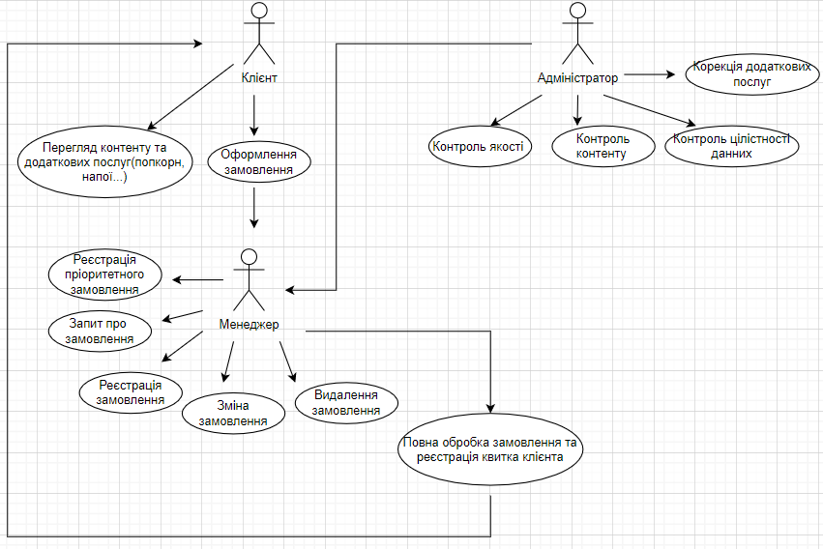

**Рис. 2.** **Діаграма прецедентів системи**